FORMULA INDICACION AL proyecto DE LEY QUE MODIFICA DIVERSOS CUERPOS LEGALES QUE RIGEN AL SECTOR EDUCATIVO (Boletín Nº 11128-04).
_______________________________
Santiago, 14 de marzo de 2017

Nº 005-365/

Honorable Cámara de Diputados:

A S.E. EL
PRESIDENTE
DE LA H.
CAMARA DE
DIPUTADOS.
En uso de mis facultades constitucionales, vengo en formular la siguiente indicación al proyecto de ley del rubro, a fin de que sea considerada durante la discusión del mismo en el seno de esa H. Corporación:

al ARTICULO 3º
1) Para modificar el artículo 3°, en el siguiente sentido:
a) Intercálase en el numeral 2 a continuación de la palabra “respectivo” y antes del punto y coma, la siguiente frase: “, no pudiendo superar dicho monto”.
b) Elimínase en el numeral 3 la expresión "positivo".
AL ARTÍCULO TRANSITORIO
2) Para modificar el artículo primero transitorio en el siguiente sentido:
a) Agrégase en su inciso primero a continuación del punto aparte que pasa a ser coma el siguiente párrafo nuevo:
“, sin perjuicio de las rectificaciones que puedan realizar en virtud del artículo 5° de la presente ley. Asimismo, los sostenedores a que se refiere este inciso, y que durante el periodo del respectivo convenio expirado, hayan progresivamente aumentado el porcentaje de gastos, podrán renovarlo hasta por el porcentaje mínimo exigido para ello, según lo dispuesto en la letra c) del artículo 7° bis de la ley N° 20.248, porcentaje de renovación que deberá ser determinado y aprobado mediante resolución exenta del Subsecretario de Educación, la que deberá ser visada por la Dirección de Presupuestos del Ministerio de Hacienda. Con todo, en ningún caso el porcentaje de renovación aprobado podrá superar en más de 20 puntos porcentuales el porcentaje de gastos correspondiente al último año del convenio expirado sin considerar la prórroga.”.
b) Intercálase el siguiente inciso cuarto nuevo, pasando el actual inciso cuarto a ser inciso quinto:
“Con todo, podrán solicitar también la renovación de sus respectivos Convenios de Igualdad de Oportunidades y Excelencia Educativa en el mismo plazo a que se refiere el inciso primero precedente, eximiéndose del régimen especial establecido en el artículo 3° de la presente Ley, aquellos sostenedores que acrediten haber gastado, a lo menos, un 70% de las subvenciones y aportes recibidos, de acuerdo a lo dispuesto en el artículo 6°, letra e) de la ley N° 20.248, siempre y cuando, durante la vigencia del Convenio expirado, incluida su respectiva prórroga, se haya sancionado con la inhabilitación señalada en el literal e) del inciso primero del artículo 73 de la ley N° 20.529, al representante legal o el administrador de la entidad sostenedora, y el nuevo representante legal o administrador de la misma haya iniciado la acción penal que corresponda en contra del representante legal o administrador inhabilitado, cumpliendo ésta con los requisitos de admisibilidad señalados en el artículo 114 del Código Procesal Penal.”.
c) Incorpórase en el actual inciso cuarto, que ha pasado a ser inciso quinto, a continuación del punto final que pasa a ser coma, la expresión " con excepción de los convenios cuya situación es tratada en el inciso cuarto del presente artículo.”.
Dios guarde a V.E.,

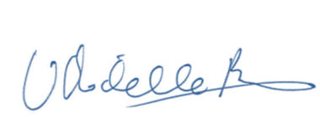

MICHELLE BACHELET JERIA
Presidenta de la República

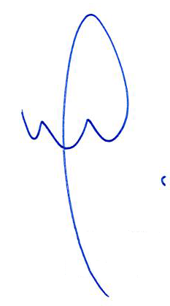

RODRIGO VALDÉS PULIDO
Ministro de Hacienda

ADRIANA DELPIANO PUELMA
Ministra de Educación

